《海河少女》虚拟主播视觉设计阐释
一、设计立意与创作内核
本作品立足于天津地域性非物质文化遗产数字化转译，以国家级非遗「泥人张彩塑」仕女艺术为核心造型母题，与天津海河、海棠城市人文意象，完成传统民俗美学向现代数字虚拟视觉语言的创新性重构。
本次创作摒弃当下数字人物普遍存在的元素堆砌、装饰过载、风格泛化等问题，以传统民间造像审美为根基，以现代平面构成、色彩美学、视觉层级理论为支撑，打造兼具传统东方气韵与数字媒介适配性的原创国风虚拟IP。
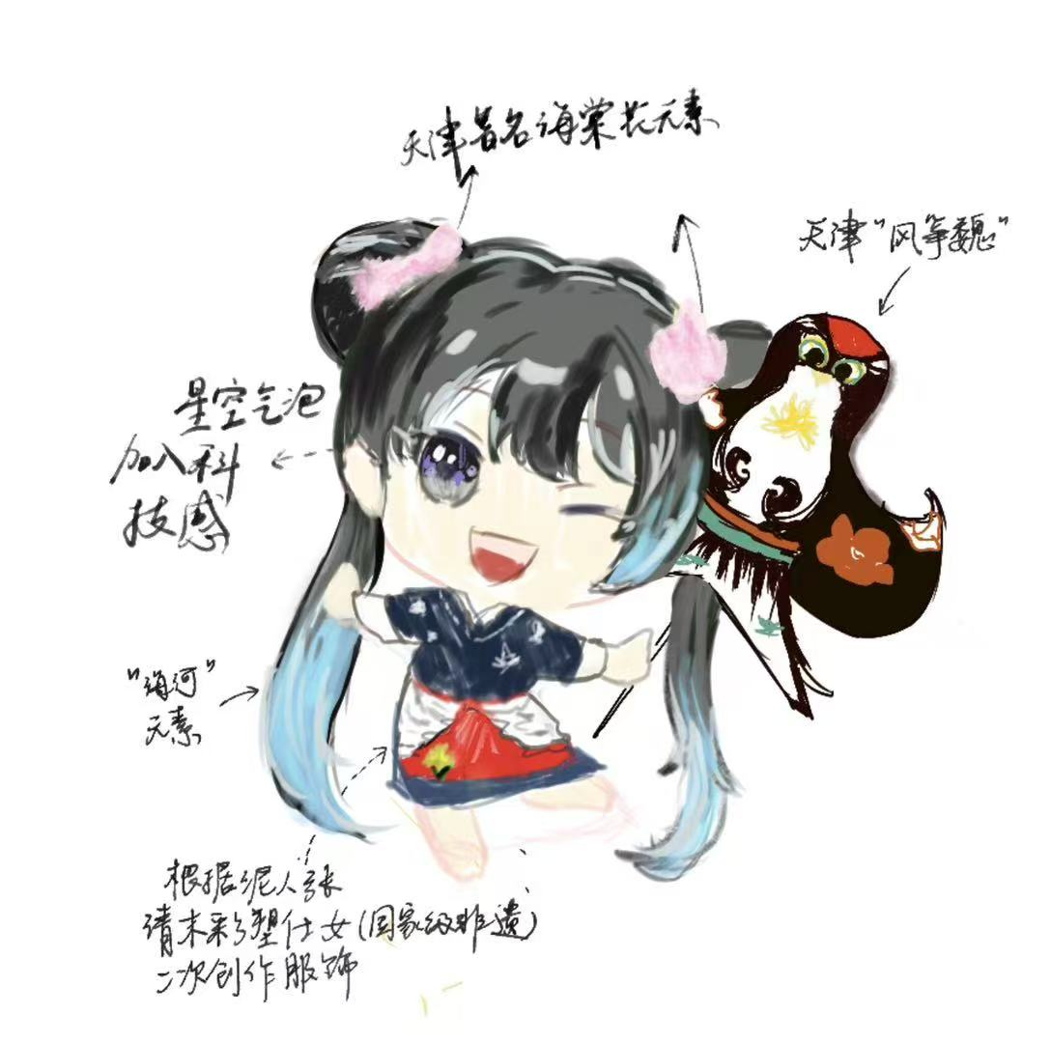
二、造型溯源与形制考据
1. 主体人物形制：泥人张仕女彩塑美学复刻与改良
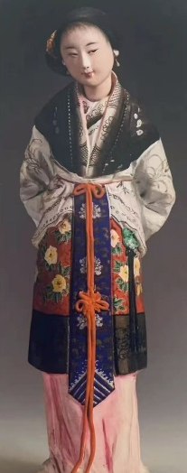
人物体态、气质、服装结构严格参考清末民初泥人张仕女彩塑经典形制。 依据《包装工程》核心期刊关于泥人张服饰造型的研究：晚清津派仕女彩塑服饰以交领斜襟、束腰收身、分层裙摆、简约系带为核心特征，区别于正统汉服的制式化、戏曲服饰的舞台化，具备质朴、清雅、生活化的民间审美特质。
本次设计遵循两大美术改造逻辑：
- 保留骨架：完整保留泥人张仕女温柔内敛的体态韵律、交领衣身结构、束腰飘带的线条美感，延续传统民间造像的东方留白气韵。
- 剥离冗杂：去除传统彩塑大面积彩绘、繁复堆花、浓色铺陈的旧式装饰，适配当代极简审美与数字镜头成像逻辑。
2. 符号分层设计
为解决多文化元素融合导致的视觉杂乱问题，作品采用视觉主次分层设计法：
- 人物本体：承载核心气质（泥人张+海河海棠） 人物衣身、发型、气质统一服务于“清雅仕女”主调性，大面积留白、弱化装饰，保证主体造型干净统一。
- 外置道具：承载非遗符号（风筝魏） 将高细节、高纹样密度的风筝魏工艺符号独立为手持道具，不干扰人体服饰的整体色块节奏。
三、色彩美学设计
整体配色遵循低饱和国风雅致色系，严格控制色彩数量与对比度，实现和谐统一的高级质感：
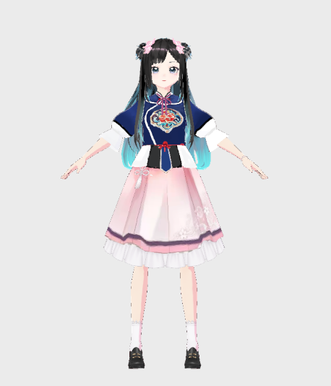
- 主色：深蓝色衣身 取自津派传统民间织物色系，沉稳内敛、灰度适中，无高饱和刺眼感，塑造端庄、素雅的传统女性气韵。
- 辅色：柔粉色裙摆+纯白镶边 粉蓝撞色柔和克制，利用低对比冷暖搭配提升层次；白色窄边留白提亮轮廓。
- 点缀色：朱红细系带 极小面积高饱和色彩点睛。
- 发色渐变：海河蓝黑渐变 以渐变通透的色彩肌理模拟海河波光潮汐质感，用抽象色彩意象替代具象图案堆砌，高级且诗意。
四、服饰肌理与立体造型设计
针对数字模型的展示特性，本次服饰设计重点强化布料物理质感与立体褶皱逻辑：
- 衣身整体以纯色哑光布料基底为主；
- 衣身、裙摆暗藏极低透明度的海棠、水纹暗纹肌理，远观纯色整体，近看细节丰富，具备双层视觉层次；
- 根据人体动态结构绘制自然衣褶、垂坠褶皱，模拟真实丝绸布料的重力质感，解决扁平建模的单薄问题；
- 改良传统传统袄裙版型，优化腰线、衣长比例，适配虚拟主播站姿、动态镜头、直播特写的人体工学视觉比例。
五、人物气质与艺术风格定位
本角色艺术风格定义为：津派民俗仕女·新极简国风 融合三大艺术特质：
- 泥人张彩塑的温润写实气韵
- 传统东方审美的含蓄留白意境
- 现代数字设计的极简秩序美感
人物摒弃幼态甜妹、浓烈古风、华丽仙侠的大众化风格，塑造出温婉、干净、有文化厚度、有地域唯一性的独家艺术气质。
六、作品创新价值（美术+学术双重亮点）
- 考据严谨，设计有理有据 所有形制、色彩、符号转化均基于非遗学术文献与传统彩塑原作再创作，符合专业美术创作的严谨性要求。
- 视觉逻辑高级，主次秩序清晰 通过「主体极简+道具繁饰」的分层设计，解决多文化元素融合的视觉冲突，构图、色块符合美术设计规范。
- 传统美学现代化转译成熟 保留传统东方气韵内核，剔除老旧繁复装饰，适配数字媒介、虚拟直播、新媒体传播的现代审美，实现非遗美学的年轻化新生。
- IP地域独家性强 绑定天津本土三重非遗文化体系，造型溯源唯一、艺术风格独特，无网络同质化模板痕迹。
七、总结
《海河少女》以传统泥人张仕女彩塑为造型本源，依托现代视觉设计理论完成系统性美学升级。

